Documentação das classes
Configurar o visual studio para gerar o arquivo XML
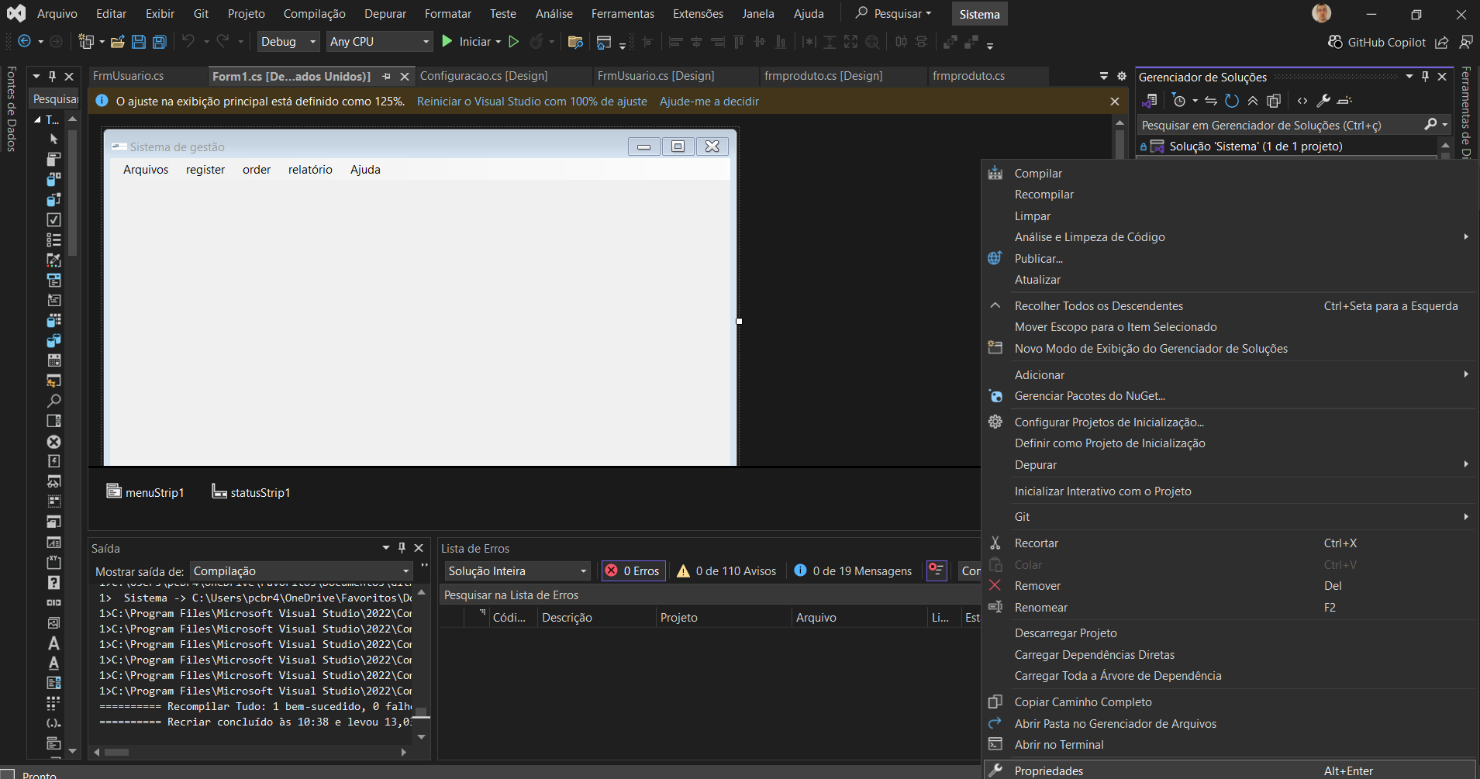
Com o Visual Studio aberto selecionar o projeto botão direito propriedades
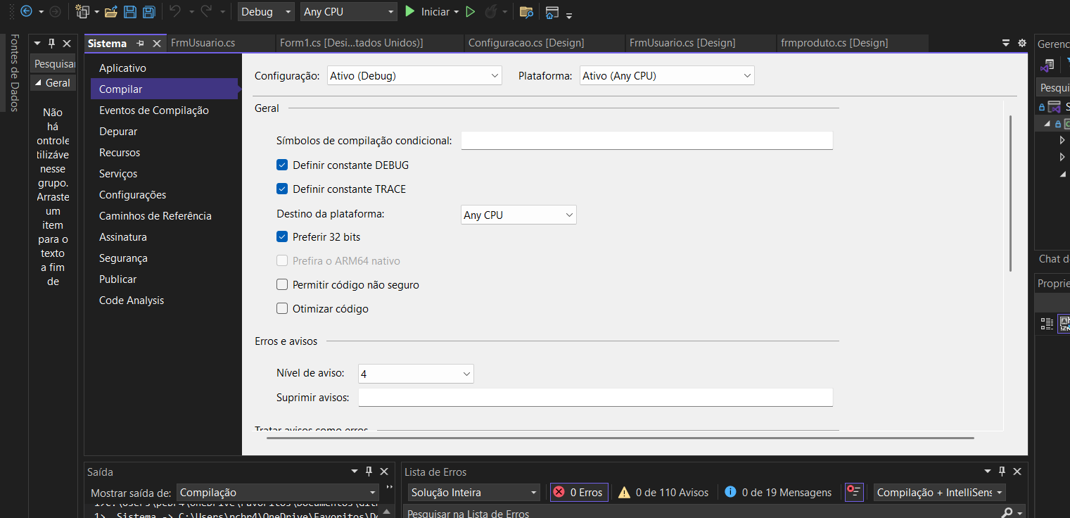
Em propriedades
Selecionar o compilador
Na saída
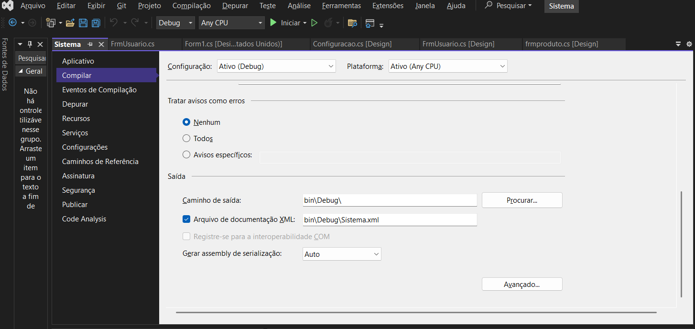
Habilitar o documentação para arquivo XML
Onde será gerado a documentação XML do sistema

Exemplo de documentação XML para ser aplicado no script
Tela de Usuário
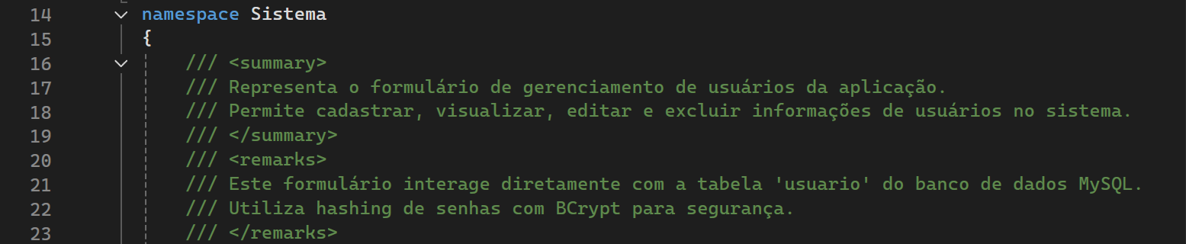
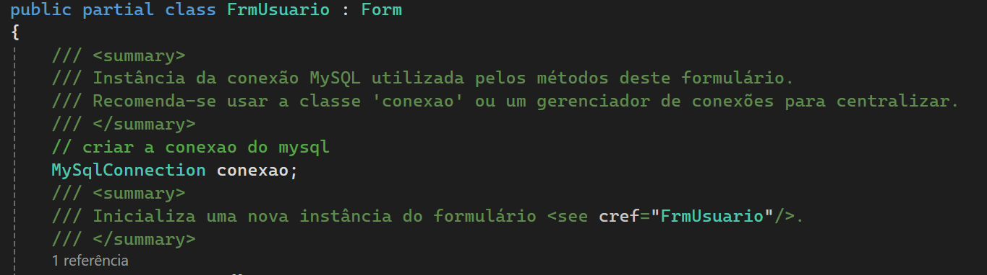

Fazer o download do software
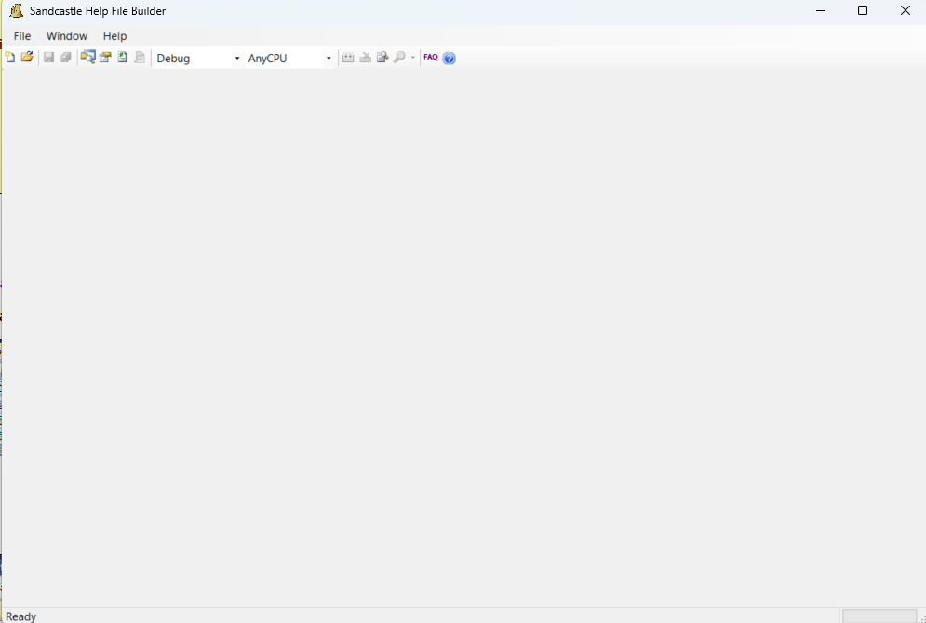
Link
https://github.com/ewsoftware/shfb/releases
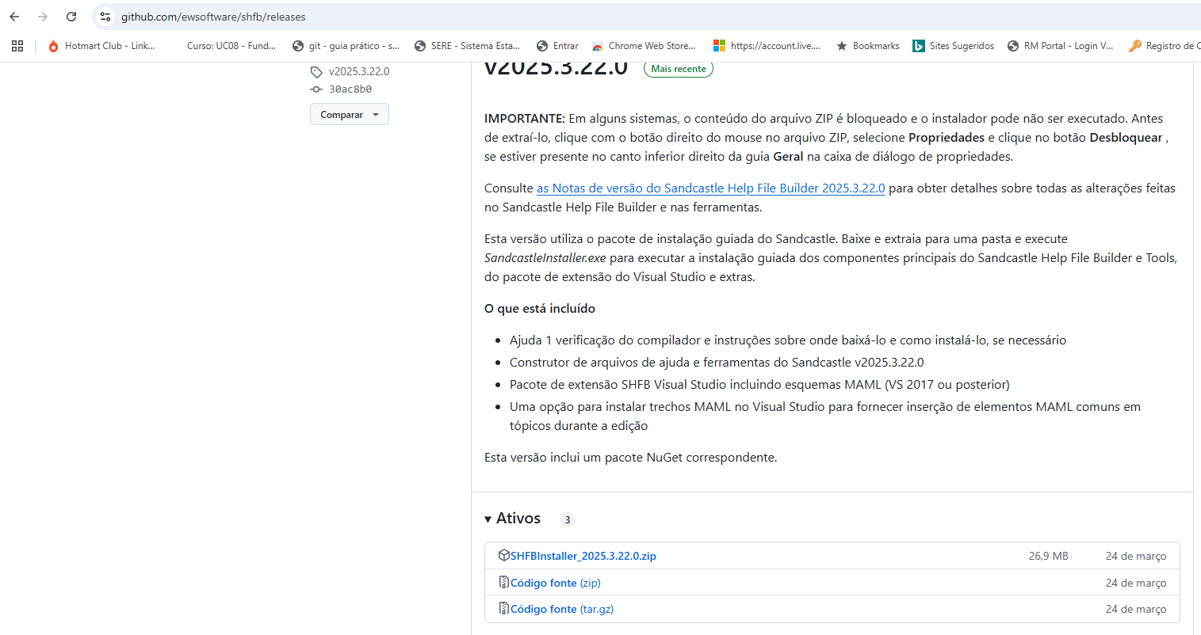

Após instalar
Configurar o projeto
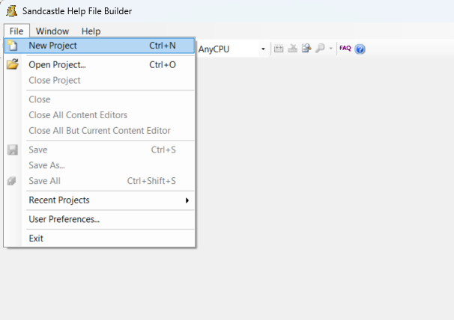
Definir o nome do projeto
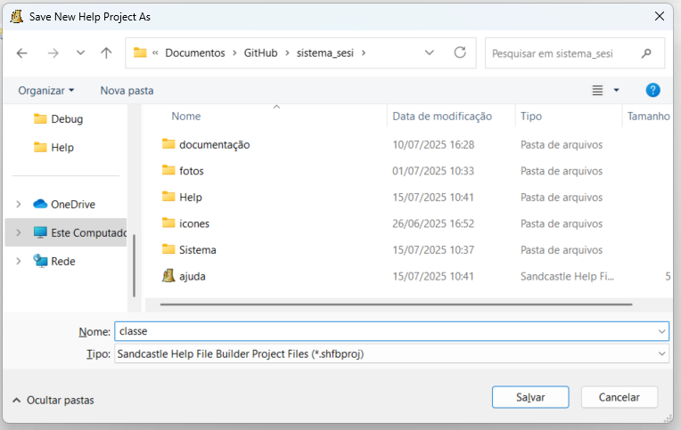
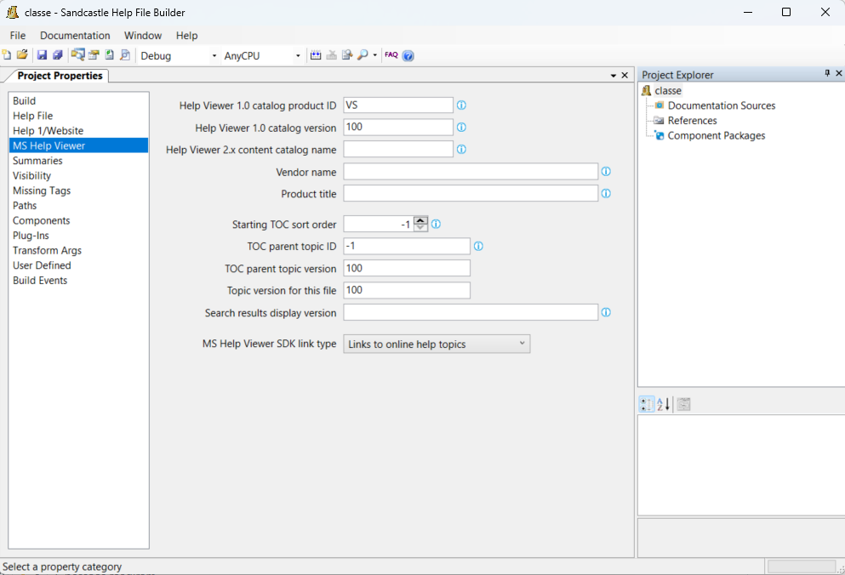
Adicionar a referencia do arquivo gerado XML do projeto após compilar

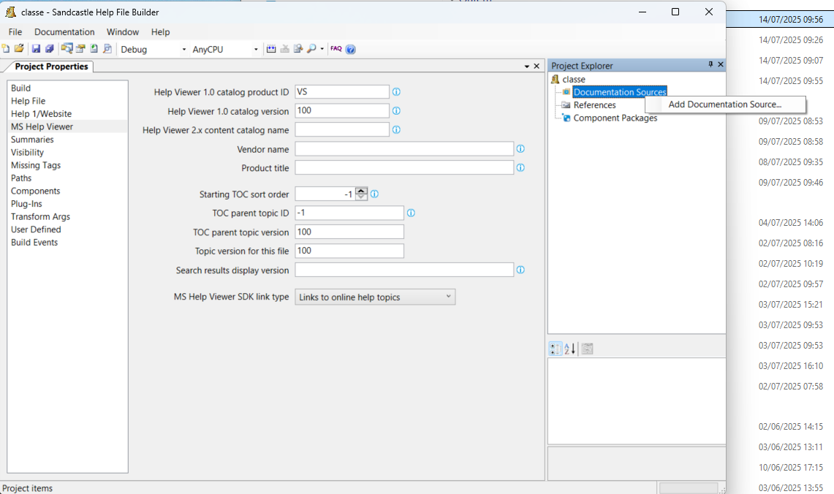
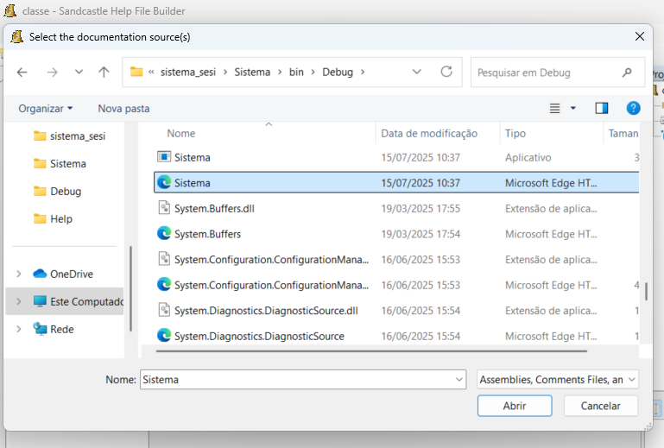

Depois referenciar o projeto
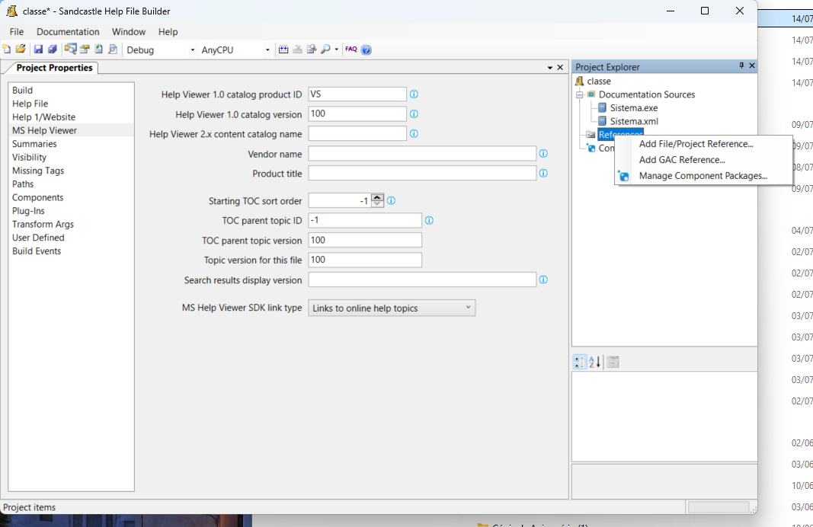
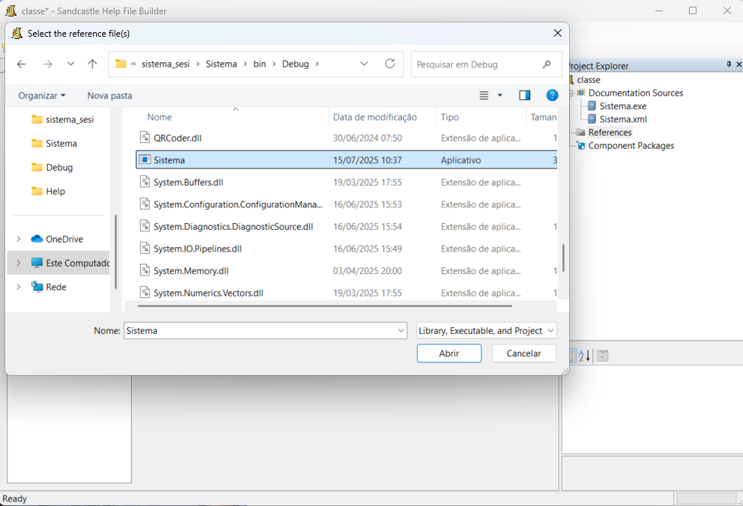para referenciar as classes do projeto
Após selecionar ficará nessa formatação
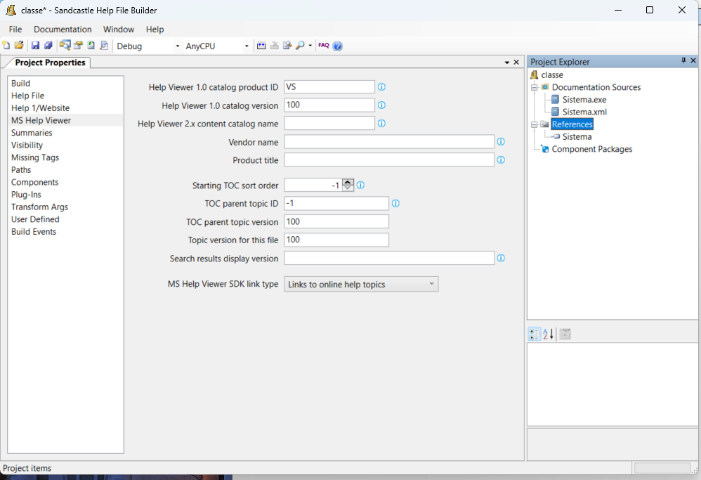
Irá clicar em visibility
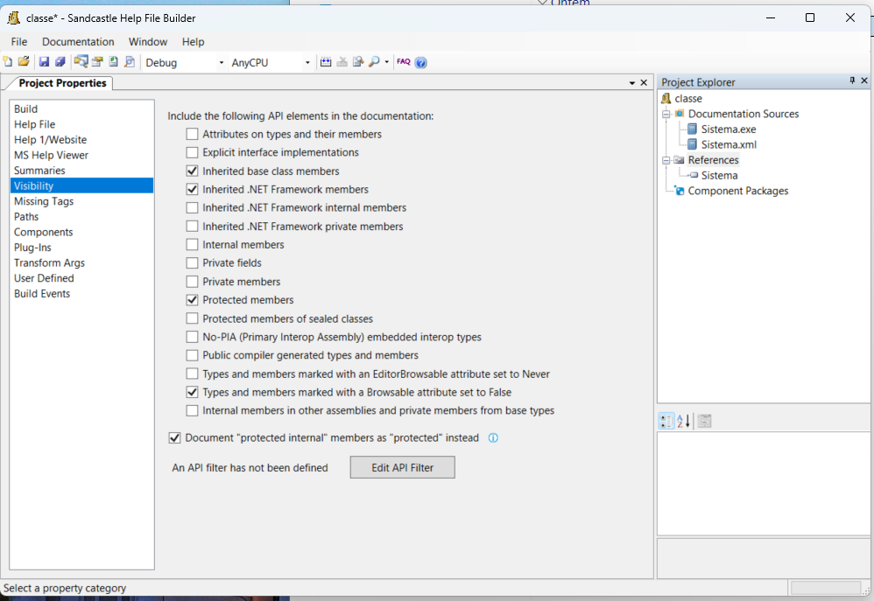
Habilitar os métodos private
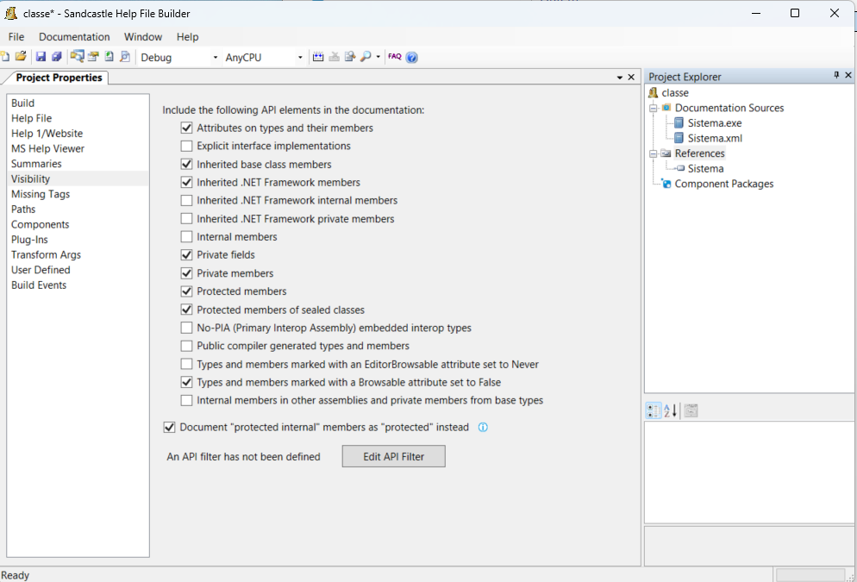
Próximo passo
Menu documentation
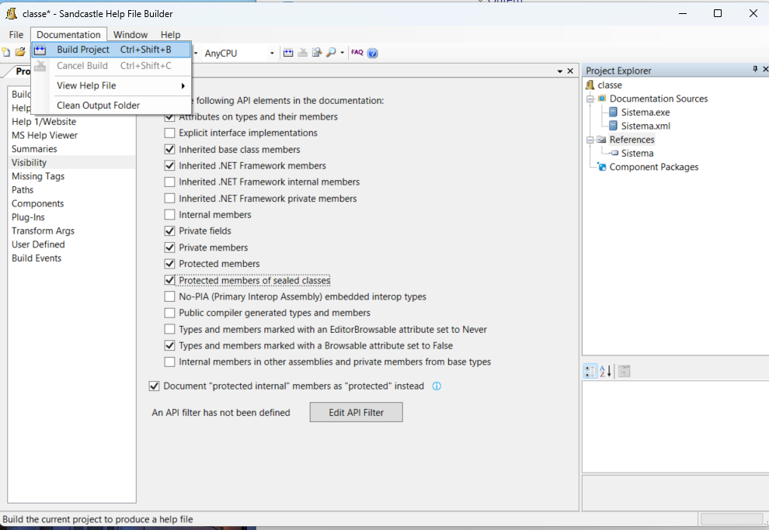

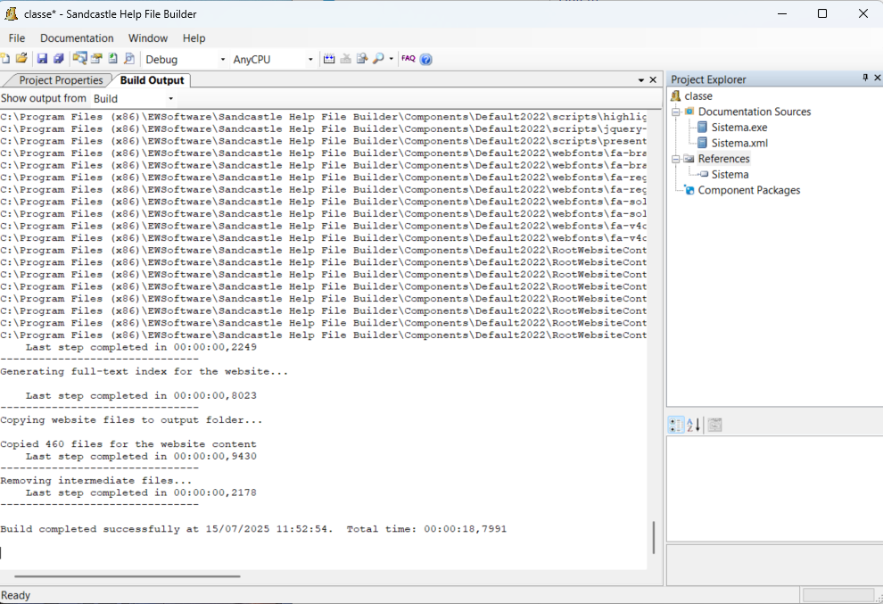
Criará uma nova pasta no sistema
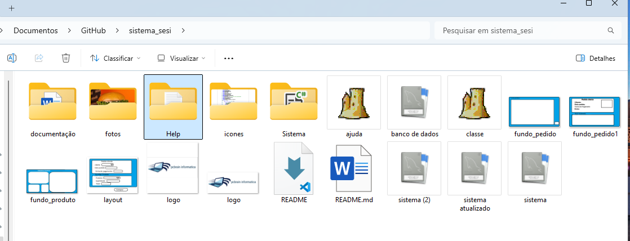
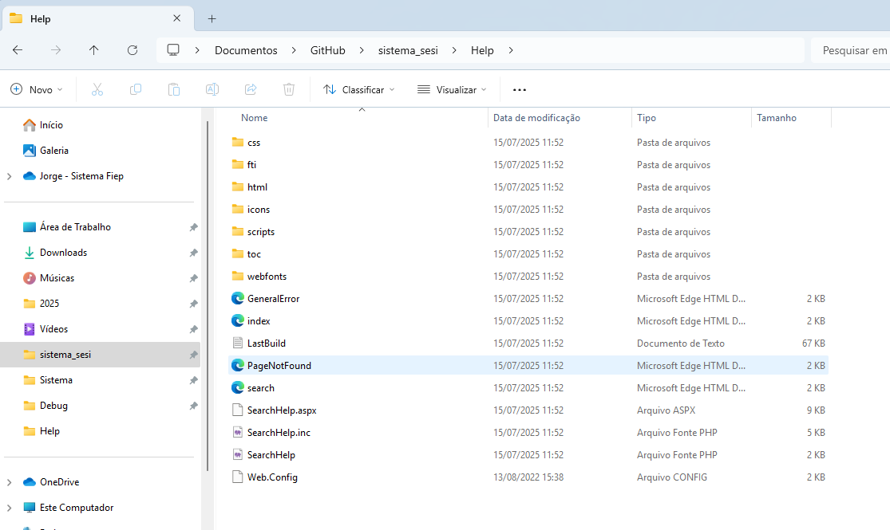
Ao abrir o index html
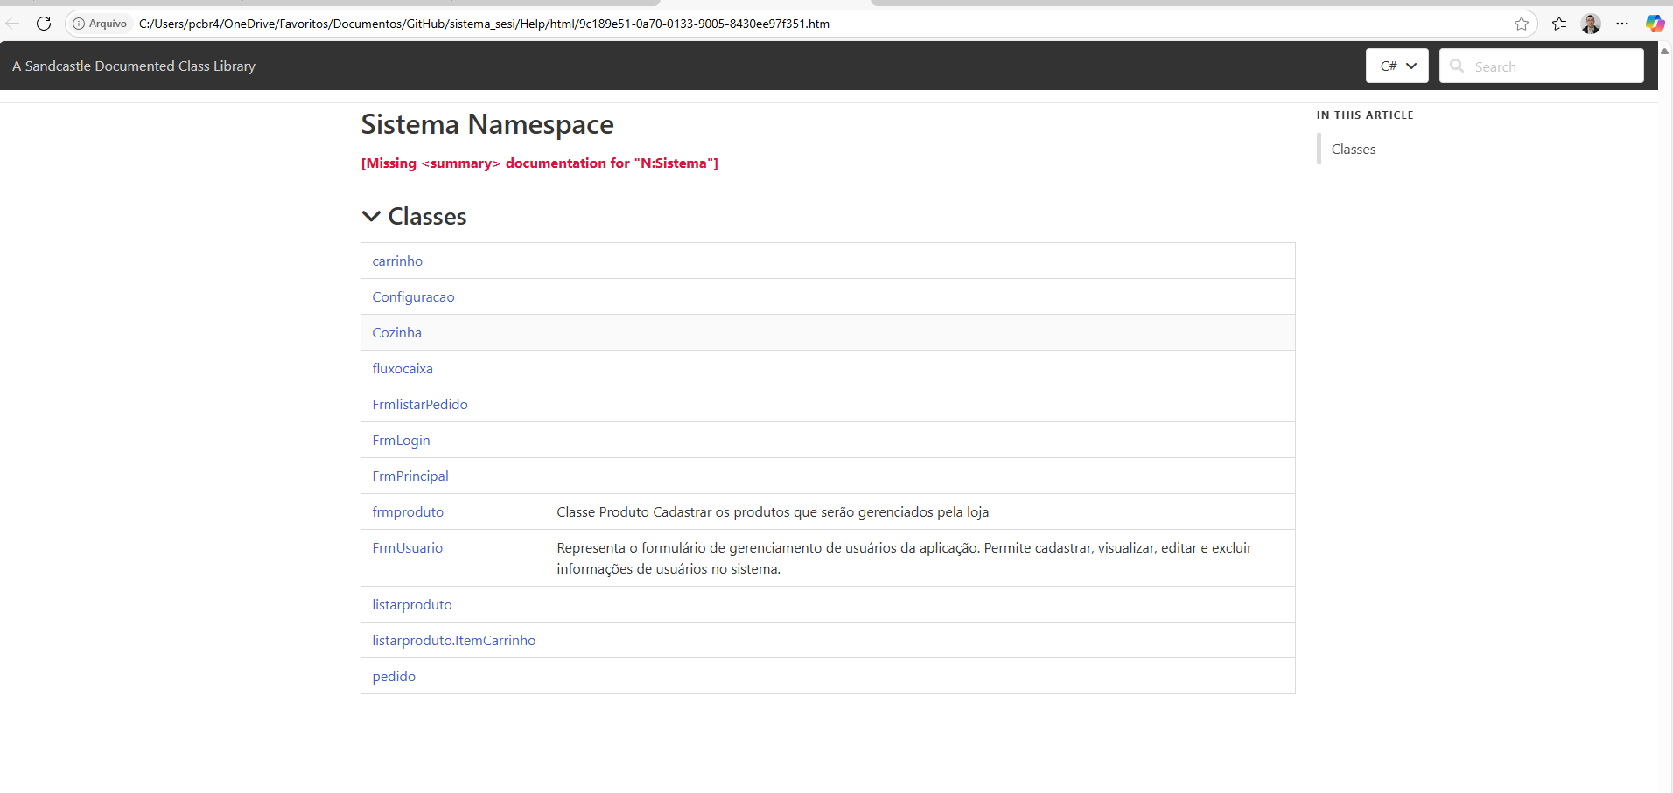
Abrindo o formulário do usuário mostrará as informações do arquivo XML
